上海工程技术大学
学生就业综合管理服务平台
用户操作手册
（用人单位）
上海君尊信息科技有限公司
二零一八年九月

上海工程技术大学学生就业综合管理服务平台用户操作手册

1. 系统环境及准备 3
1.1. 环境配置 3
1.1.1. 浏览器模式 3
1.1.1.1. 适用浏览器 3
1.1.1.2. 360安全浏览器 3
1.1.2. 清除缓存 4
1.1.2.1. 360浏览器清除方法 4
1.1.2.2. 谷歌浏览器清除方法 4
2. 系统通用操作说明 5
2.1.1. 登录系统 5
2.1.2. 系统界面设置 6
3. 业务操作 7
3.1. 用人单位操作手册 7
3.1.1. 用人单位服务 7
3.1.1.1. 单位注册 7
3.1.1.2. 用人单位登记 8
3.1.1.3. 职位发布管理 9
3.1.2. 招聘会报名预约 11
3.1.2.1. 招聘会报名 11
3.1.2.2. 宣讲会预约 13
3.1.3. 简历管理 14
3.1.3.1. 人才搜索 14
3.1.4. 求职管理 15
3.1.4.1. 职位申请管理 15

系统环境及准备

环境配置

浏览器模式

适用浏览器
推荐使用谷歌、火狐、360浏览器
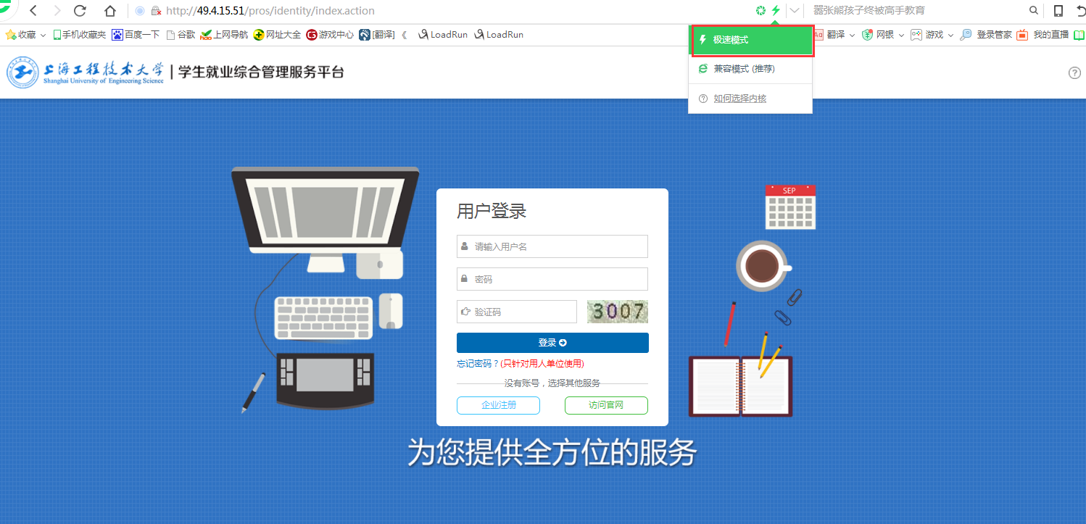

360安全浏览器
注意：360安全浏览器切换到极速模式而不是使用360兼容模式，模式选择可以点击闪电图标设置
如下图
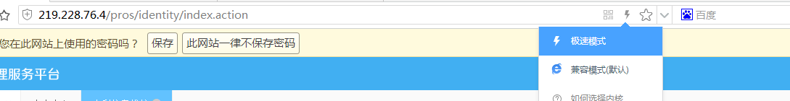

清除缓存

360浏览器清除方法
打开360安全浏览器，点击右上角“工具”。
点击“立即清除”按钮
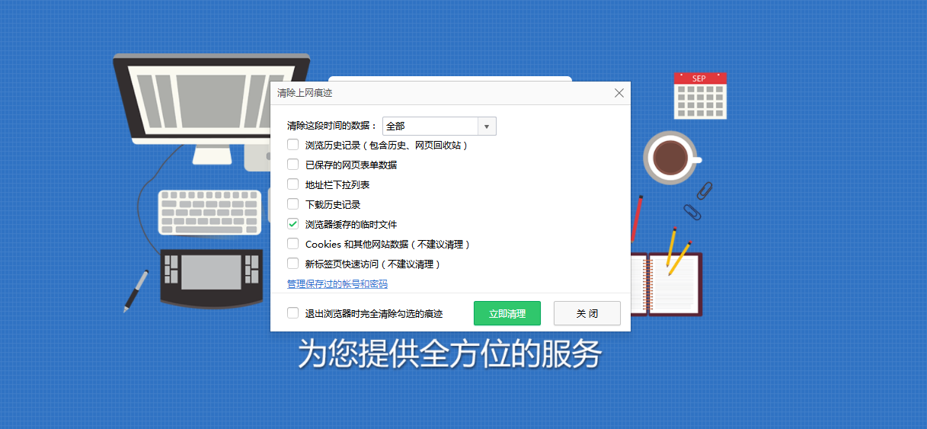

谷歌浏览器清除方法
打开谷歌浏览器，选择【历史记录】，进入“历史记录”页面
在历史记录页面，选择【清除浏览数据】，进入“清除数据记录”页面
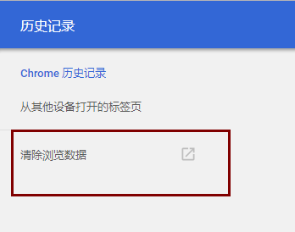
在“清除浏览数据”页面，必须勾选【Cookie及其他网站和插件数据】和【自动填充表单数据】复选框后点击【清除浏览数据】。
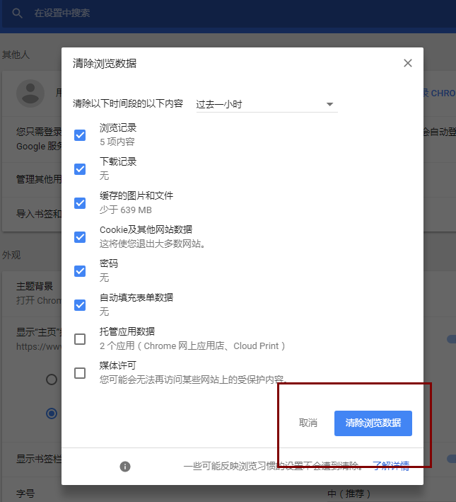

系统通用操作说明

登录系统
登录地址：http://career.sues.edu.cn/pros/identity/index.action
就业管理员、辅导员、学生、用人单位等角色用户，在登录页面，输入用户名、密码、验证码，点击“登录”按钮即可登录系统。同时，登录区域中可以点击“访问官网”，可以进入学校网站访问浏览。
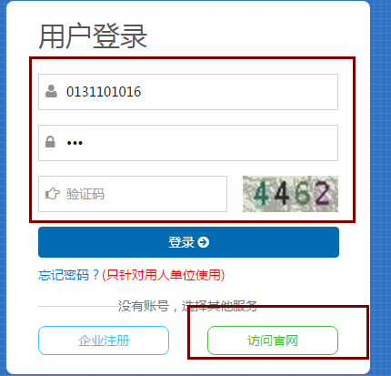

系统界面设置
用户登录系统后，系统右上角有4个功能，分别是：毕业年份、显示当前登录人、退出功能、设置系统皮肤。
- 皮肤设置：用户可根据自己的偏好，设置系统的主题颜色；
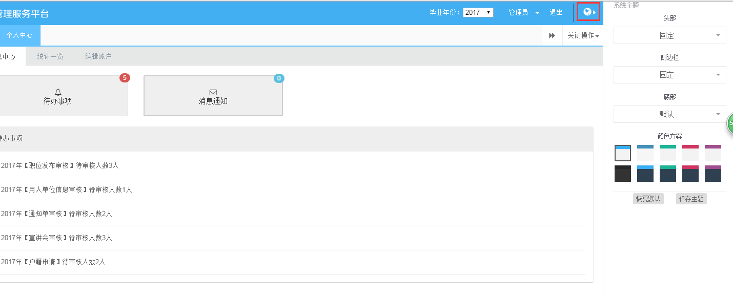
- 用户信息：显示当前登录用户；

- 毕业年份：可设置毕业年份
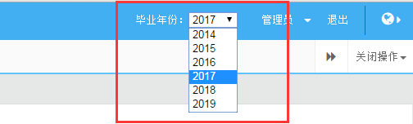
- 退出：点击按钮正常退出系统。
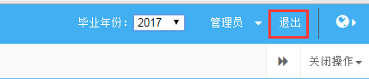

业务操作

用人单位操作手册
以下操作过程图片中数据皆为演示数据。
注意事项：
1.用人单位信心审核后，才能开展其他业务
2.职位信息、宣讲会用人单位可以自己添加，也可以由管理员添加

用人单位服务

单位注册
对于没有在系统中注册过的用人单位，用人单位可以在登录页面，点击“企业注册”按钮进行注册。
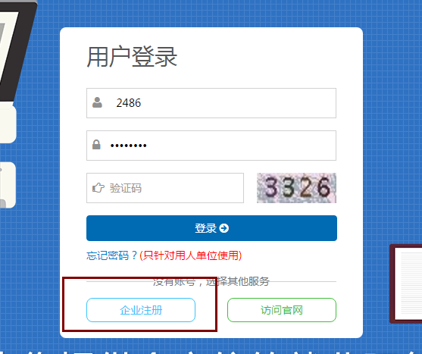
在“企业注册”页面填写用人单位注册信息，完成后点击“提交注册”即可。

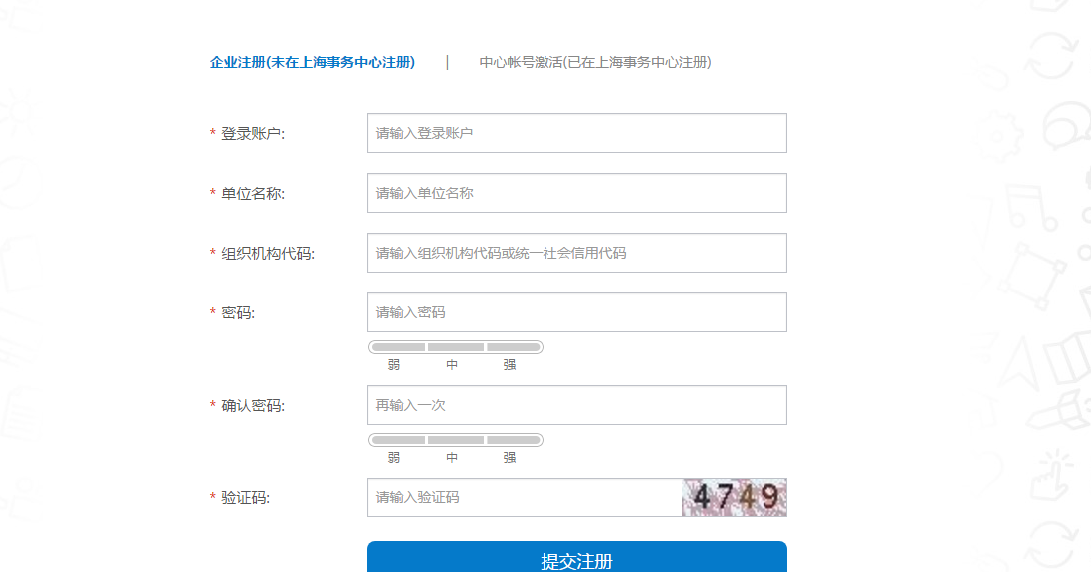

用人单位登记
- 操作步骤
- 登录系统，打开用人单位登记页面，填写单位信息，点击“保存并上报”按钮，提交至就业管理员审核，也可以先保存，之后再上报。上报后显示赎回按钮。
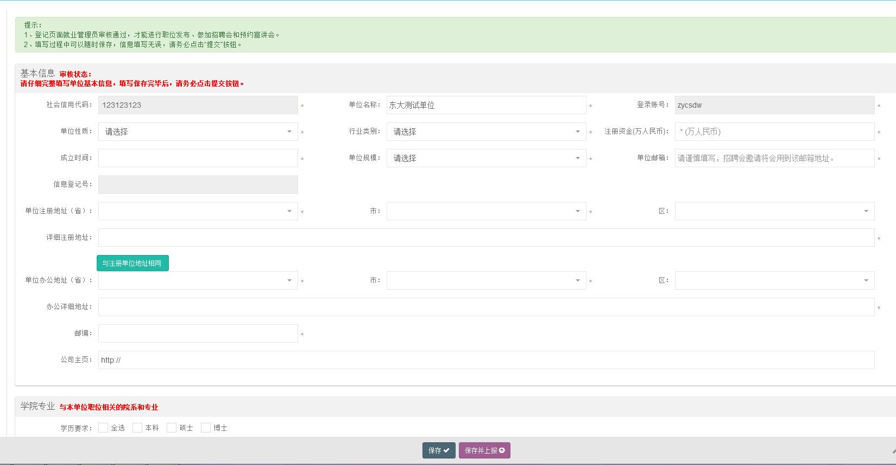

用人单位登记页面
- 功能按钮含义
保存：保存后数据状态为草稿，可以修改
保存并上报：上报给管理员，数据状态为“待审核（就业管理员）”
赎回：对已经上报未审核的单位信息可以进行赎回，赎回后可以修改继续上报。

职位发布管理
- 操作步骤
- 点击新增按钮，进入职位新增页面，有“保存”、“保存并上报”按钮，上报后变为“赎回”按钮。
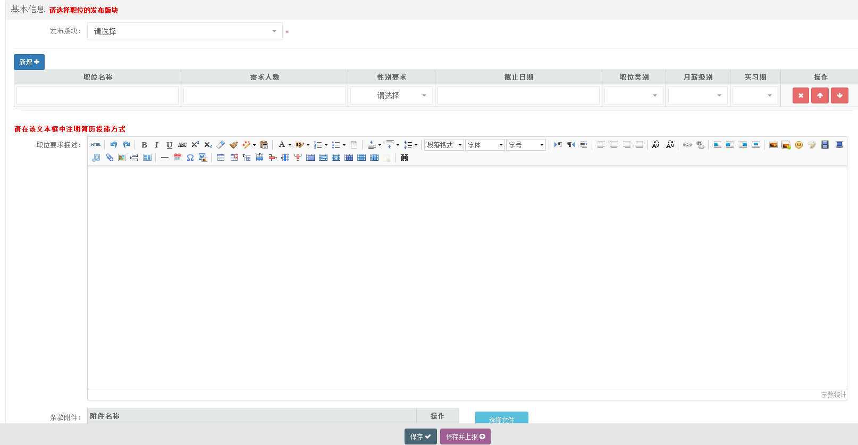

- 职位信息填写完后，点击保存按钮，保存成功审核状态为草稿

- 职位信息填写完后，点击保存并上报按钮，操作成功后审核状态为待就业管理员审核

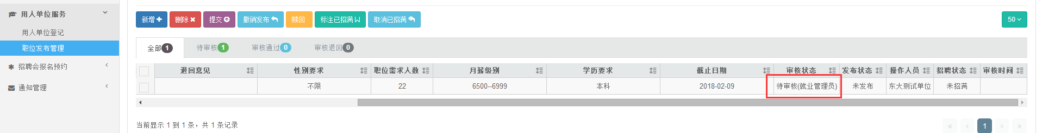

- 按钮操作说明：
新增：发布职位信息。
删除：删除新增的职位信息，审核同过的不能删除。
提交：点击按钮，提交至就业管理员审核。
撤销发布：职位发布完后可以撤回，未发布状态不能撤回。
赎回：点击按钮，将待审核的条目赎回。
标注已招满：对职位标记已经招满
取消已招满：取消已招满的标记
修改：列表中点击修改，只有审核状态为草稿的职位才能修改。

招聘会报名预约

招聘会报名
- 操作步骤
- 打开“招聘会报名”菜单，勾选记录点击预约按钮或者直接点击参加按钮，进入报名页面，第一步为单位基本信息核对页面
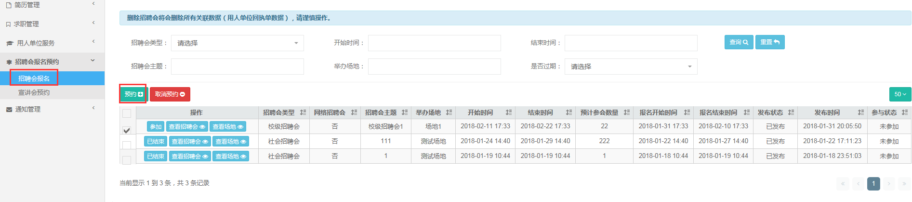
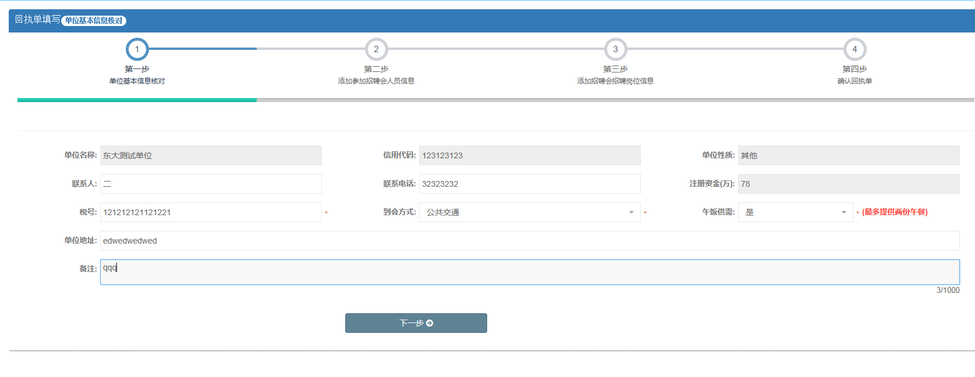
- 第二步为添加参加招聘会人员信息页面，如下图
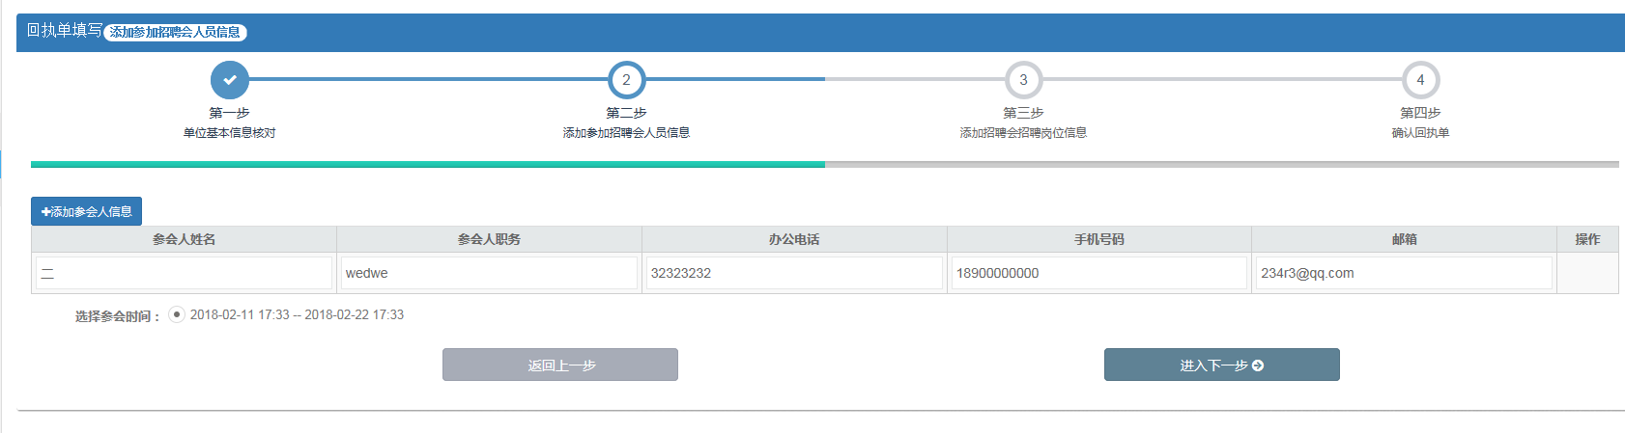
- 第三步为添加招聘会招聘岗位信息页面
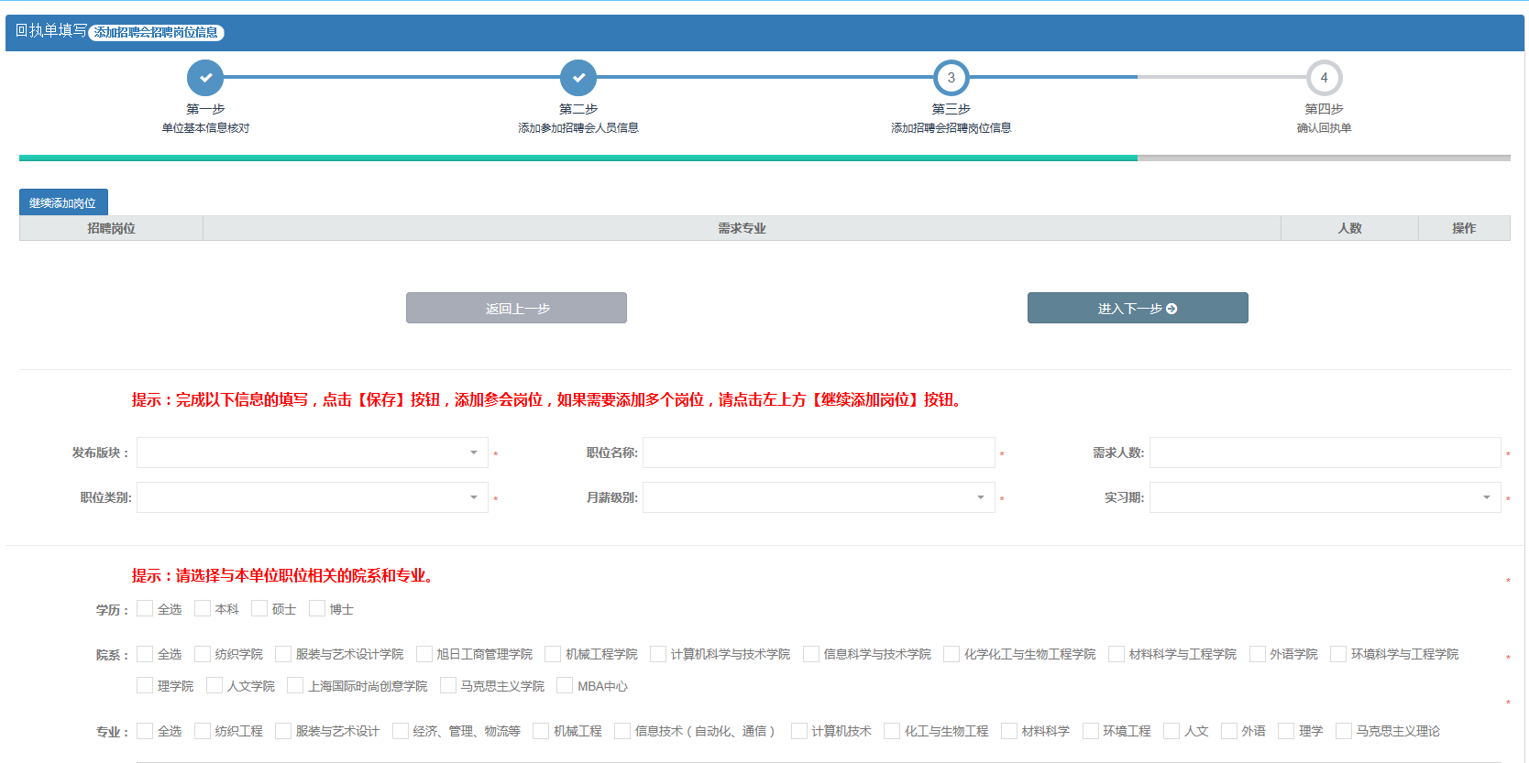

- 第四步为确认回执单页面，通过点击“下一步”按钮进入下一步页面
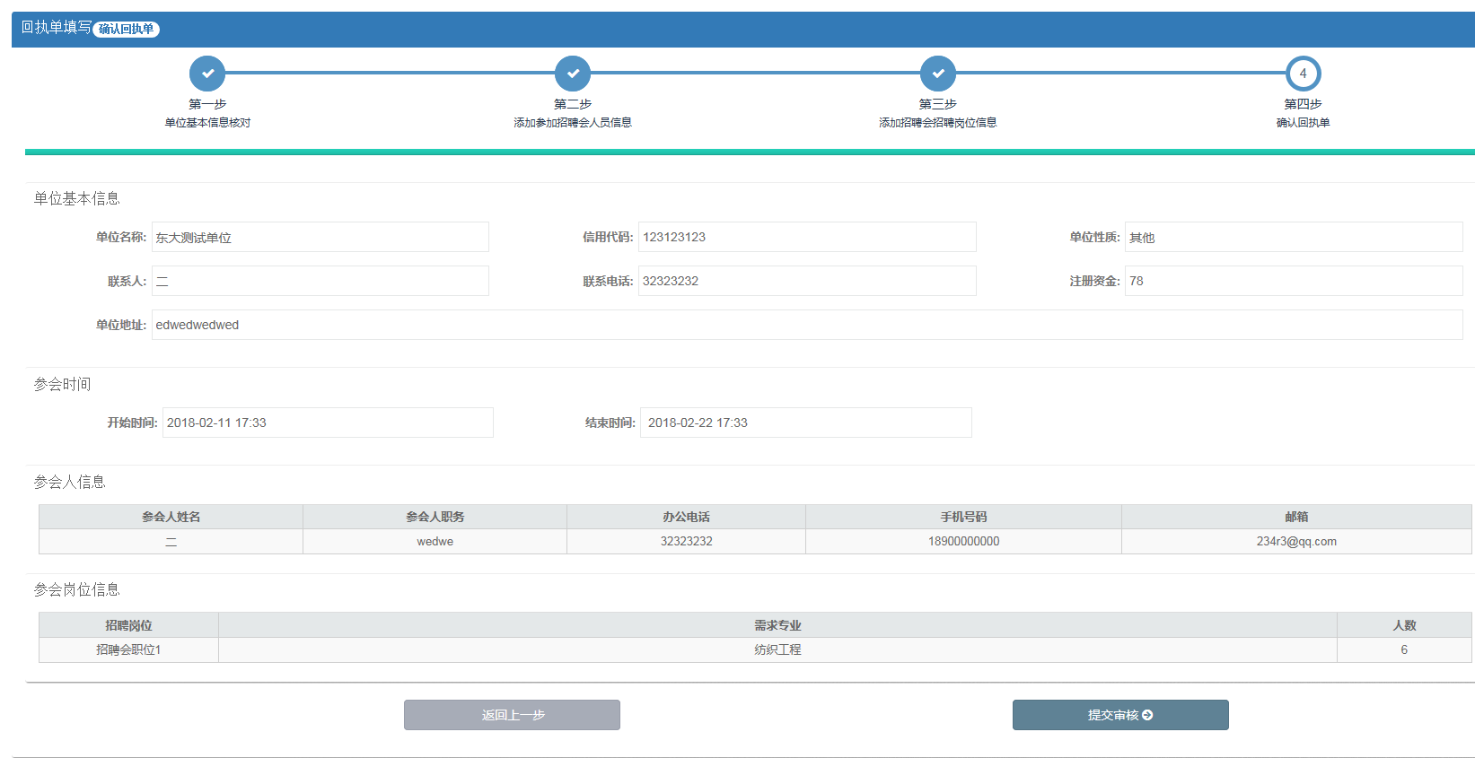
- 信息填写完毕后，点击“提交审核”按钮，处理成功后，招聘会报名参与状态为待管理员审核
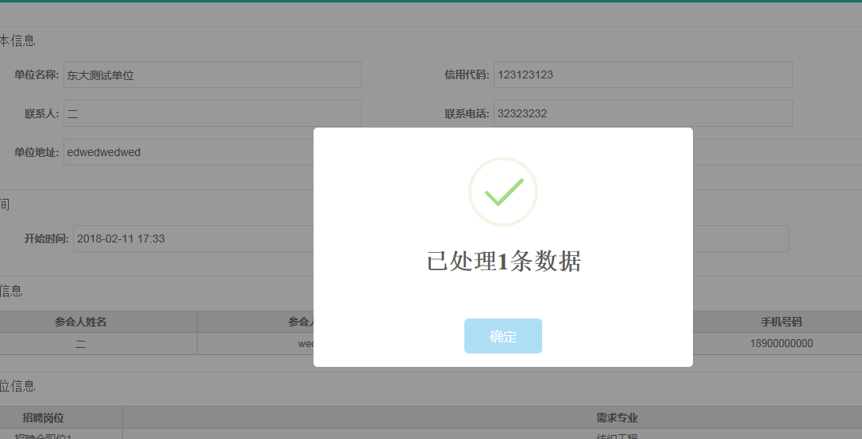
- 预览回执单
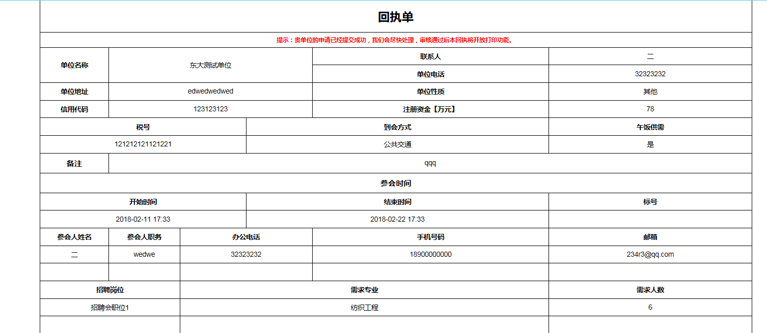

宣讲会预约
- 操作步骤
- 点击“宣讲会预约”菜单，在页面点击新增按钮，预约宣讲会
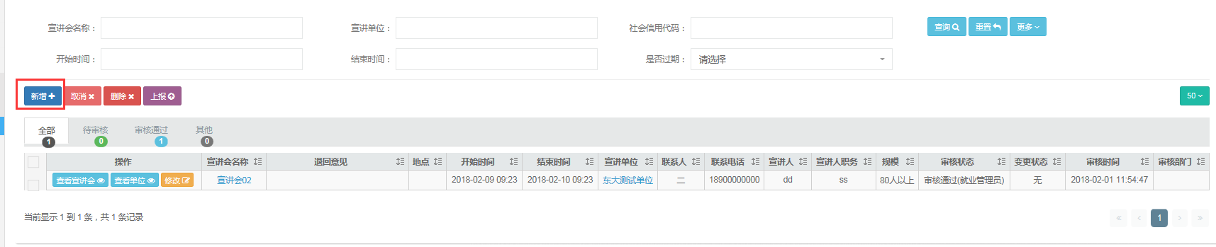
- 在新增页面填写宣讲会信息，点击“保存并上报”按钮，将宣讲会预约信息上报至就业管理员审核，审核通过后，宣讲会预约成功
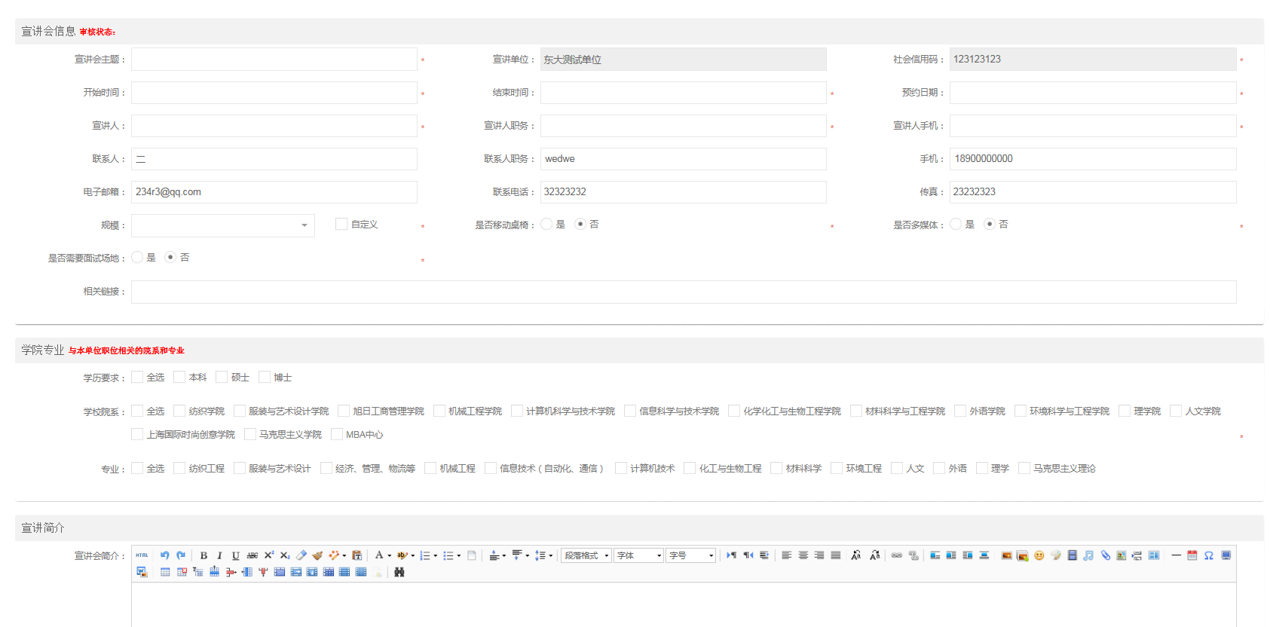
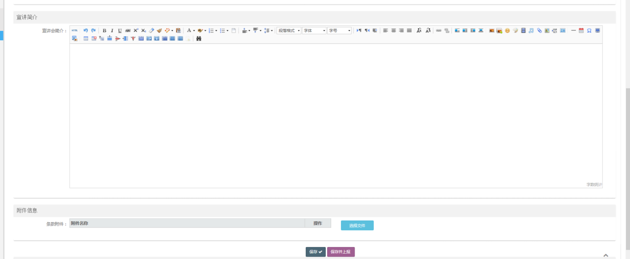
- 功能按钮含义
保存：保存后可以修改和删除，为草稿状态
保存并上报：保存并上报后不能删除和修改，可以进行赎回操作
修改：只能修改草稿状态的数据。
删除：只能删除草稿状态的数据
赎回：对已提交还未进行审核的信息，可进行赎回操作。
上报：上报宣讲会预约信息至就业管理员。

简历管理

人才搜索
没有进行单位登记时，简历模块不开放，单位登记之后模块开放，如图提示
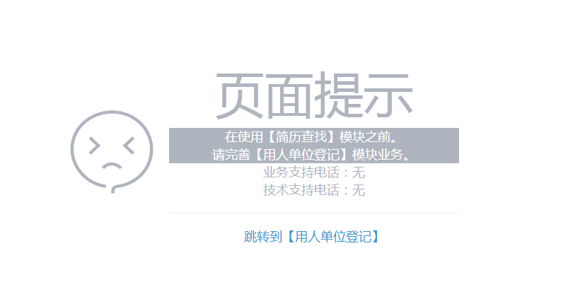

一、操作步骤
1.用人单位登录系统打开“人才搜索”菜单，列表展示公开的学生简历。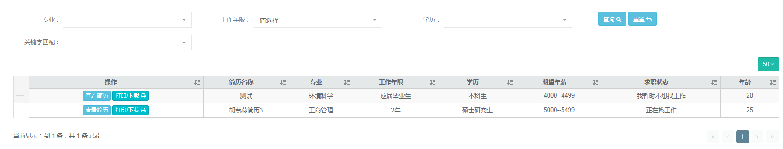

二、功能按钮含义：
查看简历：查看学生简历
打印/下载：可以打印并下载学生简历

求职管理

职位申请管理
一、操作步骤
1.用人单位登录系统打开“职位申请管理”菜单，列表展示学生的职位申请，可以拒绝学生申请，也可以给学生发送面试通知。
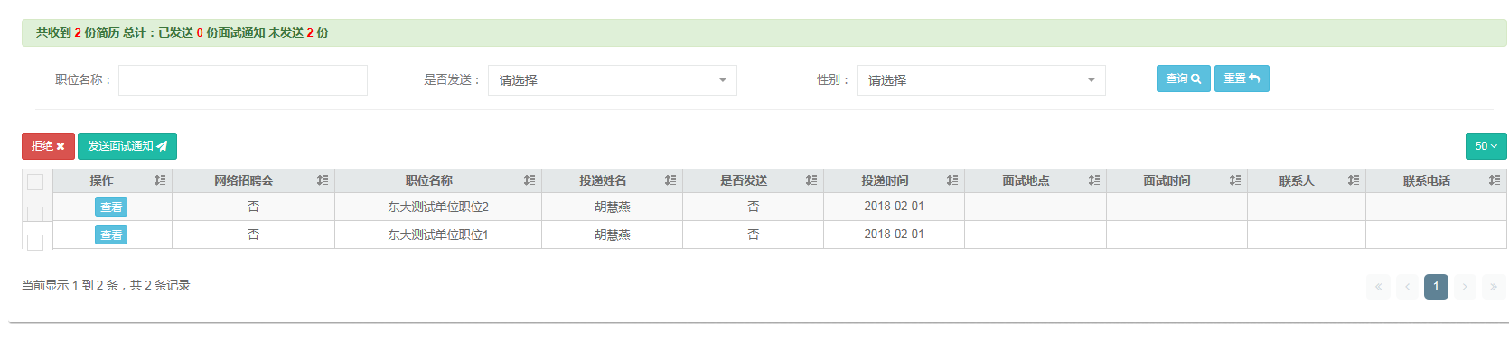
点击发送面试通知按钮，填写通知内容，点击发送按钮，即将通知发给学生，学生在面试邀请模块可以查看通知
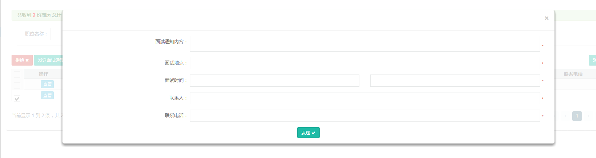
二、功能按钮含义：
查看：查看学生简历
拒绝：拒绝学生求职申请

